LITERASI KEUANGAN PENTINGNYA PENCATATAN DAN PENYUSUNAN LAPORAN KEUANGAN UMKM DI KELURAHAN PADASUKA KECAMATAN CIMENYAN KABUPATEN BANDUNG

Hamidah^{1*}, Eti Suprihatin¹, Muhtarudin², Maisa Azizah Asmara¹ dan Rikky Wisnu Nugraha³

¹ Program Studi Akuntansi, Fakultas Ekonomi Digital & Bisnis, Institut Digital Ekonomi LPKIA, Jl. Soekarno Hatta no. 456, Bandung 40266, Indonesia
² Program Studi Komputerisasi Akuntansi, Fakultas Ekonomi Digital & Bisnis, Institut Digital Ekonomi LPKIA, Jl. Soekarno Hatta no 456, Bandung 40266, Indonesia
3 Program Studi Sistem Informasi, Fakultas Teknologi Informasi & Digital, Institut Digital Ekonomi LPKIA, Jl. Soekarno Hatta no 456, Bandung 40266, Indonesia

*E-mail: hamidah@lpkia.ac.id

ABSTRAK
Laporan Keuangan merupakan bagian terpenting dari suatu usaha yang mempunyai tujuan memberikan informasi untuk pengambilan keputusan ekonomi tentang kinerja perusahaan, posisi keuangan dan arus kas usaha. Masih banyak pelaku Usaha Mikro Kecil dan Menengah (UMKM) yang belum memahami tentang pentingnya pencatatan dan penyusunan laporan keuangan. Pengabdian masyarakat ini bertujuan untuk memberikan penyuluhan pentingnya pencatatan dan penyusunan laporan keuangan Usaha Mikro Kecil dan Menengah (UMKM) di Kelurahan Padasuka Kecamatan Cimenyan Kabupaten Bandung dalam mengembangkan literasi keuangan. Kegiatan dilaksanakan di aula kelurahan Padasuka. Metode yang digunakan yaitu ceramah pemaparan materi dan diskusi sebagai bentuk dari literasi keuangan. Kegiatan ini berhasil menjaring sebanyak 22 pelaku UMKM yang ada di kelurahan Padasuka. Hasil yang diperoleh dari pengabdian masyarakat ini adalah meningkatnya pengetahuan dan pemahaman pelaku UMKM mengenai pentingnya pencatatan dan penyusunan laporan keuangan, dan diharapkan adanya dukungan secara berkelanjuran berupa pelatihan untuk lebih meningkatkan kemampuan literasi keuangan umkm dalam hal teknis pembuatan pelaporan keuangan.
Kata Kunci: Literasi Keuangan, Pencatatan, Laporan keuangan, UMKM

- Pendahuluan
Usaha Kecil Menengah Mikro (umkm) memiliki peranan yang signifikan terhadap pertumbuhan ekonomi negara (N.N, 2021).
Pertumbuhan pelaku umkm di berbagai bidang usaha di wilayah Jawa Barat selama tahun 2022 bertambah terus. Pertumbuhan pelaku tersebut diakibatkan banyaknya pekerja yang mengalami PHK selama pandemic Covid 19 sehingga tak jarang beralih menjadi wirausaha baru (Ramadhan, 2022)
Kendala yang dihadapi umkm selain modal yaitu penerapan manajemen (Sudaryanto & Hanim, 2002). Tidak sedikit pelaku umkm yang tidak peduli tentang pentingnya peranan pencatatan dan laporan keuangan yang akuntable
Wahid, (2017) dalam mengembangkan kinerja UMKM dibutuhkan usaha yang cukup keras supaya kinerjanya meningkat. Pengembangan kinerja umkm dipengaruhi oleh pengelolaan keuangan dan penyusunan laporan keuangan.
Laporan Keuangan mempunyai tujuan sebagai alat untuk pengambilan keputusan usaha yang akurat dan tepat waktu serta pertanggungjawaban pada manajemen yang menggambarkan kondisi usaha.
Laporan keuangan mempunayai manfaat untuk menilai kinerja usaha dan dapat
membantu pemilik menghadapi permasalahan di dalam menjalankan usaha khususnya umkm (IAI, 2016)
Kegiatan pengabdian masyarakat dilakukan untuk meningkatkan kemampuan usaha yang bertempat di Kelurahan Sukapada Kecamatan Cimenyan yang diharapkan mampu meningkatkan daya saing umkm tidak hanya di pasar lokal tapi juga nasional dalam yang bertujuan meeningkatkan perekonomian kerakyatan.
Kelurahan Sukapada Kecamatan Cimenyan Kabupaten Bandung merupakan desa yang berpenduduk sekitar 21.242 jiwa yang mempunyai visi “Terwujudnya Kelurahan Padasuka Kecamatan Cimenyan sebagai Instansi Pemerintahan Yang Memberikan Pelayanan Prima dan Memberdayakan Masyarakat. Selain pembangunan fisik, program lainnya meningkatkan sumber daya manusia (SDM), pertanian, usaha mikro kecil dan menengah (umkm) dan pelayanan prima yang menjadi prioritas untuk dilakukan pengembangan.
Tujuan kegiatan pengabdian masyarakat bertujuan selain melaksanakan tridharma perguruan tinggi juga bersinergi dalam peningkatan program Kelurahan Padasuka untuk peningkatan dan pemberdayaan umkm yaitu memberikan literasi keuangan melalui penyuluhan pentingnya pencatatan dan penyusunan laporan keuangan bagi umkm. Manfaat dari kegiatan ini yaitu meningkatkan pemahaman pelaku usaha tentang pentingnya pencatatan transaksi keuangan yang terjadi dan penyusunan laporan.

- Metodologi
Dalam melaksanakan kegiatan pengabdian kepada masyarakat tim melakukan kunjungan pendahuluan ke kelurahan untuk menemui staf dan pimpinan Kelurahan Padasuka dalam rangka silaturahmi dan menyampaikan maksud dan tujuan mengenai pelaksanaan pengabdian kepada masyarakat oleh dosen, selanjutnya berdiskusi dengan staf kelurahan mengenai masalah-masalah yang dihadapi oleh umkm yang ada di wilayah kelurahan Padasuka.
Tahap selanjutnya yaitu pelaksanaan kegiatan dengan teknik pelaksanaan melakukan penyuluhan dengan cara pendekatan partisipasi aktif (diskusi) dan ceramah pemaparan materi literasi keuangan pentingnya pencatatan transaksi keuangan dan pelaporan keuangan. Indikator berhasilnya kegiatan pengabdian masyarakat ini yaitu adanya pengetahuan dan pemahaman mengenai materi kegiatan ini.

- Hasil dan Pembahasan
Kegiatan pengabdian kepada masyarakat ini dilaksanakan pada tanggal 30 Agustus 2022. Peserta umkm yang hadir terdiri dari 22 peserta sebagai pelaku umkm yang terdiri dari usaha kuliner, pedagang, pengrajin, konveksi dan kontraktor.Tidak semua pelaku UMKM hadir dikarenakan memang waktunya bersamaan dengan saat mereka harus berusaha.
Pelaksanaan penyuluhan literasi keuangan umkm tim dosen melakukan
pendataan kepada peserta umkm yang hadir. Banyak dari pelaku umkm seperti ibu rumah tangga yang membuka usaha berdagang dan berjualan kuliner untuk membantu perekonomian keluarga di saat kondisi pandemic covid-19.
Setelah semua peserta berkumpul acara dibuka oleh Pak Lurah lalu selanjutnya kegiatan dimulai dengan proses diskusi dan tanya jawab terlebih dahulu. Setelah itu dilanjutkan dengan proses literasi keuangan penyuluhan pentingnya pencatatan transaksi dan penyusunan laporan keuangan.
Berdasarkan hasil tanya jawab permasalahannya adalah masih bercampurnya keuangan rumah tangga dan usaha, pencatatan transaksi usaha masih sedikit yang melakukan pencatatan. Para umkm hampir kebanyakan menggunakan daya ingat sebagai dasar mencatat, pengumpulan bukti transaksi sedikit yang menggunakan. Selain itu, belum ada standar dan prosedur akuntansi yang dipakai, misalnya terkait aset, perhitungan persediaan dan pembebanan biaya produk.
Para umkm masih belum paham cara menyusun laporan keuangan yang sederhana yang sangat berguna untuk mengukur kinerja usahanya.
Setelah diskusi lalu tim dosen kegiatan pengabdian masyarakat mulai menjelaskan cara pencatatan transaksi keuangan, dimulai dari mengumpulkan transaksi dokumen lalu mencatatnya dibuku kas. Proses pencatatan kebuku kas bisa dilakukan dengan manual dan menggunakan aplikasi excel.

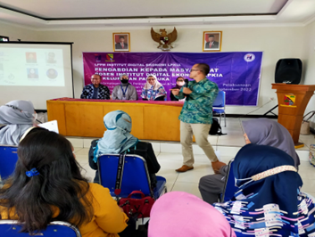
Gambar 1. Pelaksanaan PKM tentang penjelasan pentingnya pencatatan transaksi.
Selain itu dijelaskan juga cara menghitung harga pokok produk, dimulai dengan identifikasi biaya produk (biaya bahan baku, biaya tenaga kerja, biaya overhead), identifikasi biaya periodik (biaya pemasaran & administrasi) sehingga menghasilkan total biaya produk.

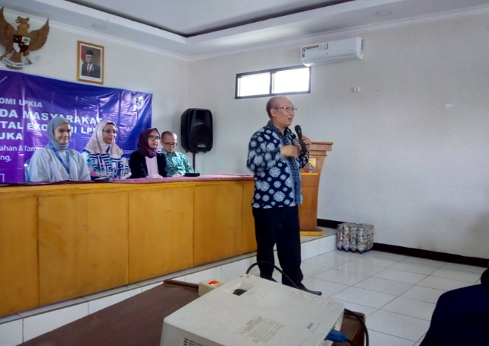
Gambar 2. PKM tentang penjelasan menghitung harga pokok produk.

Para umkm juga dijelaskan cara mengelola keuangan tentang modal usaha. Modal usaha bisa digunakan untuk modal kerja dan modal investasi. Para umkm diberikan contoh mana yang dimaksud modal kerja dan modal investasi, sehingga dari cara pengelolaan modal usaha ini bisa memaksimalkan pengelolaan keuangannya.

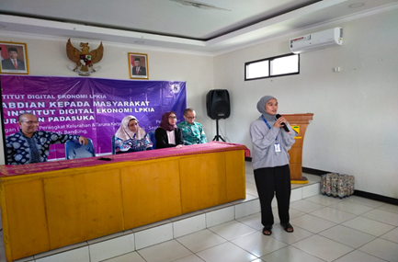
Gambar 3. Pelaksanaan PKM tentang penjelasan manajemen keuangan.

Selanjutnya penjelasan pentingnya penyusunan laporan keuangan. Penyusunan laporan dijelaskan mulai dari siklus transaksi sampai dengan menghasilkan laporan keuangan. Laporan keuangan sederhana yang harus disusun oleh umkm juga dijelaskan terdiri dari laporan laba rugi, laporan neraca dan catatan atas laporan keuangan.

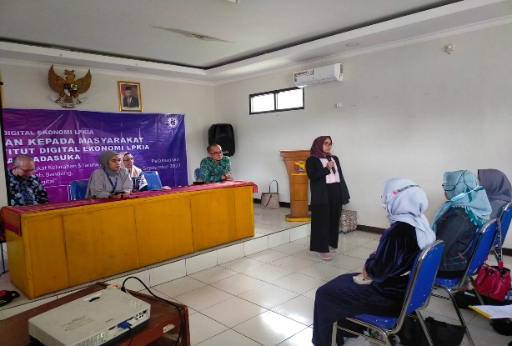
Gambar 4. Pelaksanaan PKM tentang penjelasan pencatatan transaksi

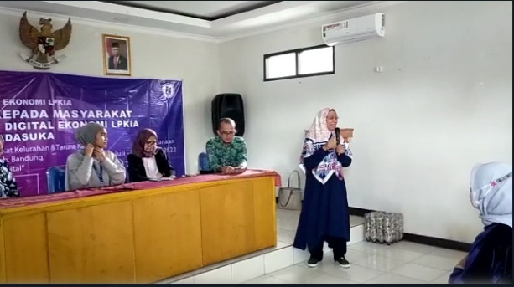
Gambar 5. Pelaksanaan PKM tentang penjelasan pelaporan keuangan

- Simpulan
Pelaksanaan pengabdian kepada masyarakat telah berjalan dengan lancar dan mendapat penerimaan yang hangat dari pihak umkm dan pihak Kelurahan Sukapada Kecamatan Cimenyan Kabupaten Bandung. Adanya kegiatan pengabdiaan ini pihak umkm mendapatkan pemahaman literasi keuangan pentingnya membuat pencatatan aktivitas usaha, pengelolaan modal usaha dan penyusunan laporan keuangan. Peserta umkm menjadi paham mengenai fungsi laporan keuangan dalam usaha dan tujuannya untuk pengambilan keputusan bisnis. Kegiatan pengabdian masyarakat ini meningkatkan kesadaran pelaku umkm untuk melakukan pemisahan keuangan pribadi dan keuangan usaha.
Selain adanya pemahaman terdapat juga kendala yang dihadapi yaitu latar belakang pendidikan umkm yang menyebabkan adanya perbedaan dalam memahami pencatatan usaha dan pelaporan keuangan yaitu terkait sumber daya manusia. Terkait kendala ini diharapkan dukungan yang berkelanjutan mengenai literasi keuangan dengan memberikan pelatihan dan pendampingan secara berkelanjutan.

- Referensi

IAI. (2016). SAK EMKM. http://iaiglobal.or.id/v03/files/file_sak/emkm/
N.N. (2021). Upaya pemerintah untuk memajukan umkm Indonesia. Bkpm.Go.Id. https://www.bkpm.go.id/id/publikasi/detail/berita/upaya-pemerintah-untuk-memajukan-umkm-indonesia
Ramadhan, A. S. (2022). Kabar Baik dari Suara UMKM di Bandung, Pemprov Jabar Yakin Pertumbuhan UMKM Tak Terganggu oleh Pandemi. Suarajabar.Id. jabar.suara.com/read/2022/08/11/182016/kabar-baik-dari-suara-umkm-di-bandung-pemprov-jabar-yakin-pertumbuhan-umkm-tak-terganggu-oleh-pandemi
Sudaryanto, S., & Hanim, A. (2002). Evaluasi kesiapan UKM menyongsong pasar bebas ASEAN (AFTA): Analisis perspektif dan tinjauan teoritis. Ekonomi Akuntansi Manajemen, 1(2).
Wahid, N. N. (2017). Pengaruh kemampuan menyusun laporan keuangan dan motivasi terhadap kinerja ukm di kota tasikmalaya. Riset Akutansi Dan Bisnis, 12(1), 53–68.

